Práctica 3 – Configuración de Red I y II

(0.375 puntos + 0.375 puntos)

Realización práctica (parte I)
- Compruebe todas las direcciones IP que tienen asignadas las diferentes interfaces de red de todos y cada uno de los dispositivos del escenario presentado en la Figura 1. ¿Cómo se llaman dichas interfaces? ¿Qué direcciones de red hay definidas? Deshabilite aquellas interfaces que no sean necesarias, es decir, todas aquellas que no correspondan ni a gestión ni a datos.

Para obtener las interfaces y las IP de los PC se ha utilizado el comando ‘ifconfig’. Por otra parte para las interfaces, IP y rango de IP’s de los router se ha usado IP ‘address print’.

PC_1
INTERFACES | IP | RANGO IP’s
enp0s3 | 10.0.2.15 | 10.0.2.0/24
enp0s9 | 33.1.1.2 | 33.1.1.0/24
enp0s10 | 192.168.1.1 | 192.168.1.0/16
lo(loopback) | 127.0.0.1 | 127.0.0.0/8

PC_3
INTERFACES | IP | RANGO IP’s
enp0s3 | 10.0.2.15 | 10.0.2.0/24
enp0s9 | 33.1.2.2 | 33.1.2.0/24
enp0s10 | 192.168.1.3 | 192.168.1.0/16
lo(loopback) | 127.0.0.1 | 127.0.0.0/8

R1_1_P3
INTERFACES | IP | RANGO IP’s
ether2 | 33.1.1.1 | 33.1.1.0/24
ether3 | 192.168.1.11 | 192.168.1.0/16
ether4 | 172.16.1.1 | 172.16.1.0/24
ether1 | 172.17.1.1 | 172.17.1.0/24

R1_2_P3
INTERFACES | IP | RANGO IP’s
ether2 | 33.1.2.1 | 33.1.2.0/24
ether3 | 192.168.1.12 | 192.168.1.0/16
ether4 | 172.16.1.2 | 172.16.1.0/24
ether1 | 172.18.1.2 | 172.18.1.0/24

R1_4_P3
INTERFACES | IP | RANGO IP’s
ether1 | 172.17.1.4 | 172.17.1.0/24
ether3 | 192.168.14 | 192.168.1.0/16
ether4 | 172.18.1.4 | 172.18.1.0/24

- Introduzca las entradas de encaminamiento necesarias para comunicar PC_1 y PC_3 utilizando las subredes de datos. Compruebe la configuración con las utilidades ping y traceroute, y anote los resultados.

Como se quiere conectar PC1 con PC3, usaremos el router R_1_P3 y el router R_2_P3. Para utilizar estos dos routers en primer lugar establecemos en PC1 que los paquetes que mande este PC usen como gateway la dirección 33.1.1.1 de forma predeterminada, que es la del router R_1_P3, usando el comando ‘route add default gtw 33.1.1.1’. Seguidamente en el router R_1_P3 establezco una ruta, de forma que los paquetes que llegan con destino la red 33.1.2.0/24 tengan como gateway la IP 172.16.1.2, que es la IP de entrada al router R1_2_P3. De esta manera todo paquete que manda PC1 hacia 33.1.2.2, que es la IP de PC3 en la subred de datos, se manda al router R_1_P3 que la redirecciona al gateway seleccionado y desde aquí llega a PC3.

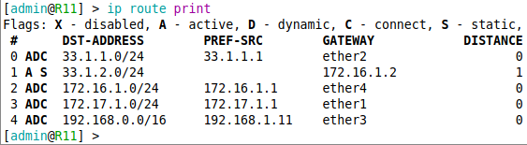

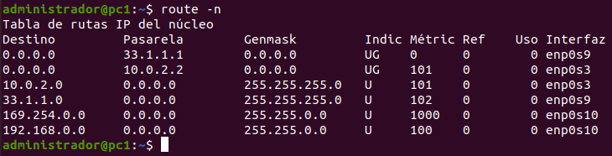
En esta captura se han mostrado por pantalla la tabla de enrutamiento del router R1_1_P3. Si nos fijamos en la fila 1 A S, vemos que tenemos una ruta para los paquetes cuya dirección de destino es la red 33.1.2.0/24 y cuyo gateway es 172.16.1.2.

Con el comando ‘route -n’ se nos muestran en pantalla la tabla de enrutamiento de PC1 con sus valores numéricos (con solo route nos sale el alias). La primera línea es la que nos interesa, en ella se puede observar que para el destino 0.0.0.0 (default) se tiene como gateway 33.1.1.1 que es la entrada al router R1_1_P3.

El proceso realizado con PC1 se repite con PC3. Ahora se hace ‘route add default gtw 33.1.2.1’, que es la dirección de entrada al router R1_2_P3, que es al que se conecta PC3. Y en el router se añade a la tabla de enrutamiento una ruta en la que la dirección de destino es la red 33.1.1.0/24 y el gateway es 172.16.1.1, que es la IP de entrada al router R1_1_P3.

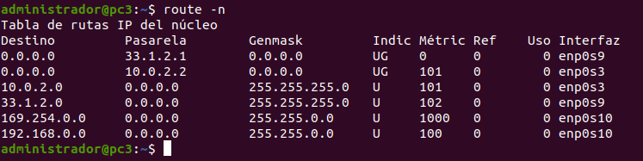
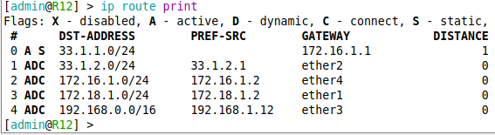
Se adjuntan las capturas de la tablas de enrutamiento del PC3 y el router R1_2_P3.

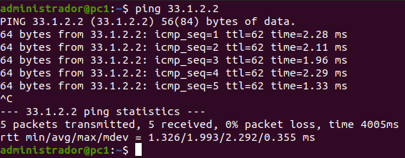
Se adjunta captura de un ping desde PC1 con dirección a PC3, y como los paquetes llegan correctamente.

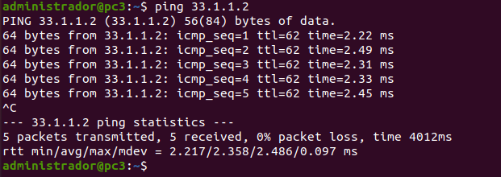
Al igual que en el caso de PC1, se adjunta captura de un ping con origen PC3 y destino PC1. En ambos ping se han utilizados las direcciones de las red de datos.

administrador@pc1:~$ traceroute 33.1.2.2
traceroute to 33.1.2.2 (33.1.2.2), 30 hops max, 60 byte packets
1 _gateway (33.1.1.1) 0.692 ms 0.591 ms 0.692 ms
2 172.16.1.2 (172.16.1.2) 1.221 ms 1.653 ms 1.198 ms
3 33.1.2.2 (33.1.2.2) 1.880 ms 1.741 ms 1.688 ms
administrador@pc1:~$

Este sería el texto devuelto por el traceroute desde PC1 a PC3 por la red de datos.

administrador@pc3:~$ traceroute 33.1.1.2
traceroute to 33.1.1.2 (33.1.1.2), 30 hops max, 60 byte packets
1 _gateway (33.1.2.1) 0.856 ms 0.796 ms 0.739 ms
2 172.16.1.1 (172.16.1.1) 2.295 ms 2.242 ms 2.084 ms
3 33.1.1.2 (33.1.1.2) 2.818 ms 2.794 ms 2.144 ms
administrador@pc3:~$

Este sería el texto devuelto por el traceroute desde PC3 a PC1 por la red de datos. Se ve que ambos traceroute siguen los puntos indicados en las tablas de enrutamiento.

- Configure RIP en todos y cada uno de los routers. Compruebe la tabla de encaminamiento tanto en el menú correspondiente en RIP como en el menú IP->Routes. ¿Tiene sentido lo que observa? Corrobórelo mediante la comprobación de la conectividad y saltos entre PC_1 y PC_3 con las utilidades ping y traceroute y anote los resultados.

En primer lugar al configurar RIP, en cada router tenemos que establecer a que red se conecta. Para ello le añado al router R1_1_P3, todas las redes a las que se conecta.

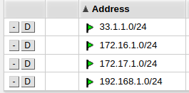

Se puede observar que tras haber añadido las redes en las que participa el router R1_1_P3, se han añadidos nuevas rutas a la tabla de enrutamiento (la última red no es realmente necesaria añadirla).

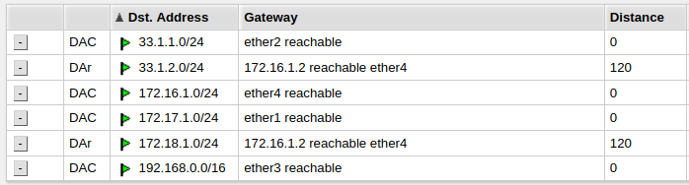
Vemos que el protocolo RIP ha añadido automáticamente 2 rutas para el router 1. La primera para los paquetes con destino la red 33.1.2.0/24. La segunda para los paquetes con destino la red 172.18.1.0/24.

Repitiendo este mismo proceso para los tres routers nos queda:

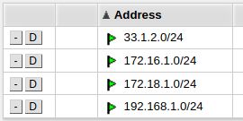

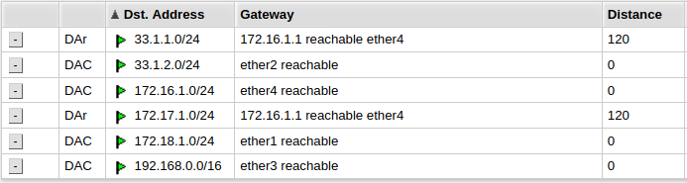
Que son las redes a las que está conectado R1_2_P3 y su tabla de enrutamiento respectivamente.

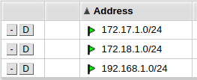

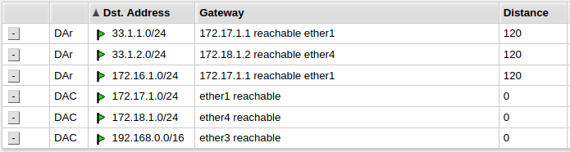
Y las redes a las que está conectado R1_4_P3, junto con su tabla de enrutamiento. En todas las tablas de enrutamiento se ven entradas DAC que son las que venían predeterminada, y las DAr que son rutas activas, dinámicas y obtenidas por medio del protocolo RIP. Vemos que aparte de las necesarias para la comunicación entre PC1 y PC3 en las tablas de enrutamiento de R1_1_P3y R1_2_P3 hay más entradas, que se corresponden con la ruta que conecta con R1_4_P3. Ahora veamos que entre PC1 y PC3 sigue habiendo conexión.

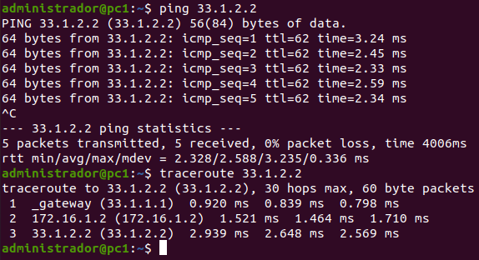
Vemos que al hacer un ping desde PC1 hacia PC3 funciona perfectamente, y traceroute nos muestra la ruta que siguen los paquetes desde PC1 hacia PC3, que es exactamente la misma que habíamos impuesto con direccionamiento estático.

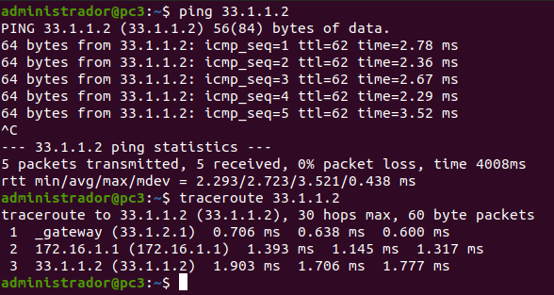
Análogo a lo anterior, se ve que la comunicación en sentido contrario también funciona perfectamente.

- Deshabilite la interfaz de R1_1 que conecta con la red 172.16.1.0/24 y comprueba si se han producido modificaciones en las tablas de encaminamiento de los routers. ¿Qué camino se ha establecido para llegar desde PC_1 a PC_3? Apóyese de las herramientas ping y traceroute para corroborar lo anterior y anote los resultados.

En primerlugar se deshabilita la interfaz ether4 que es la que corresponde con la red pedida (ver ejercicio 1).

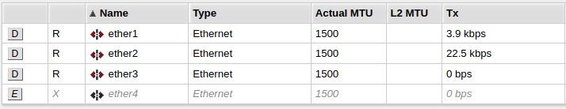
Tras esto nos dirigimos a la tabla de direccionamiento. Como hemos configurado para que haya direccionamiento dinámico se debería adaptar y buscar una nueva ruta.

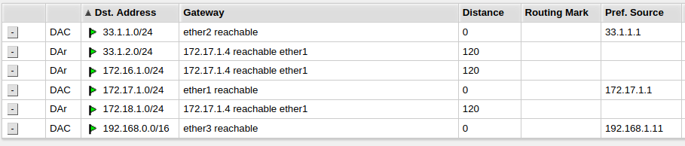
Se observa que para la red 33.1.2.0/24, ya no se accede por medio del gateway 172.16.1.2, pues se accedía por la interfaz que hemos deshabilitado. Ahora se accede a la red 33.1.2.0/24 pasando por el router R1_4_P3.

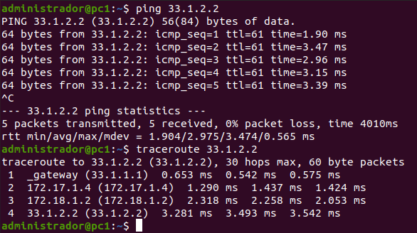
Al hacer ping se ve que sigue habiendo conexión a pesar de haber deshabilitado la interfaz, y con traceroute vemos que sigue un nuevo camino que pasa por un router más, R1_4_P3 (172.17.1.4).

Además si nos fijamos en la tabla de encaminamiento del router R1_2_P3, veremos que el la ruta que siguen los paquetes con destino la red 33.1.1.0/24 ya no tienen como gateway 172.16.1.1, sino que ahora pasan por 172.18.1.4, es decir, al igual que en el caso de PC1 ahora pasan por R1_4_P3.

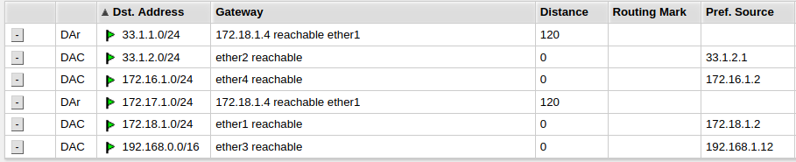

Realización práctica (parte II)
- Configure R1_1 para que no reenvíe ningún tipo de tráfico (acción "drop"). Habitualmente, al configurar un cortafuegos, inicialmente se deniega cualquier acceso, y luego se añaden reglas para el tráfico que sí se desea dejar pasar. Compruebe que ahora no es posible establecer conexiones entre los PC.

- A continuación, configure el cortafuegos de R1_1 para que permita a otros ordenadores conectarse únicamente al servidor de SSH del PC_2.

- (Opcional) Configure el mismo router para que permita hacer ping de un ordenador a otro, pero no en sentido contrario.

